Efter at været inde i SAS i kortere perioder de senere år (med det forventelige resultat), besluttede jeg mig for at se på om det var noget selskabsspecifikt eller om det er branchen som helhed man skal være forsigtig med.

Først ville jeg finde noget bredere end bare SAS, men her bliver datamaterialet noget tyndt. OMX har luftfartsindices for hhv. København, Stockholm og Helsinki men desværre ikke et fællesnordisk indeks. Stockholm-indekset består af SAS alene og Helsinki-indekset kun af Finnair. Tilbage var København hvor indekset består af Cimber, SAS og Atlantic Airways. Jeg har lavet en sammenligning af "OMX Copenhagen Airlines_GI" mod "OMX Copenhagen Transportation_GI" og "OMX Copenhagen Benchmark_GI". Resultatet viser (selvfølgelig) at luftfart er en helt latterlig investering.

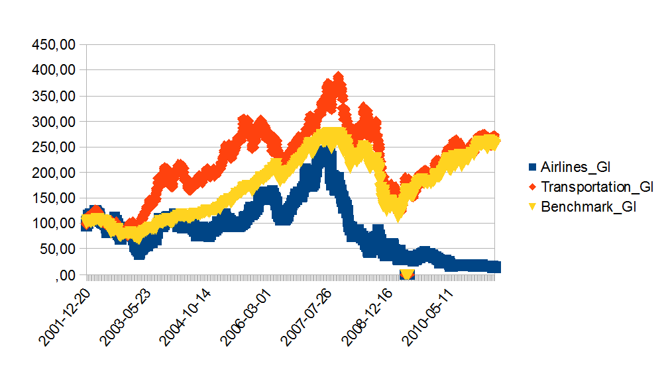

Der findes et AMEX Airlines index (XAL) som jeg så plottede mod Dow-Jones Transportation og S&P 500 for at se om afkastet i en investering i luftfart mere generelt er helt uden arme og ben.

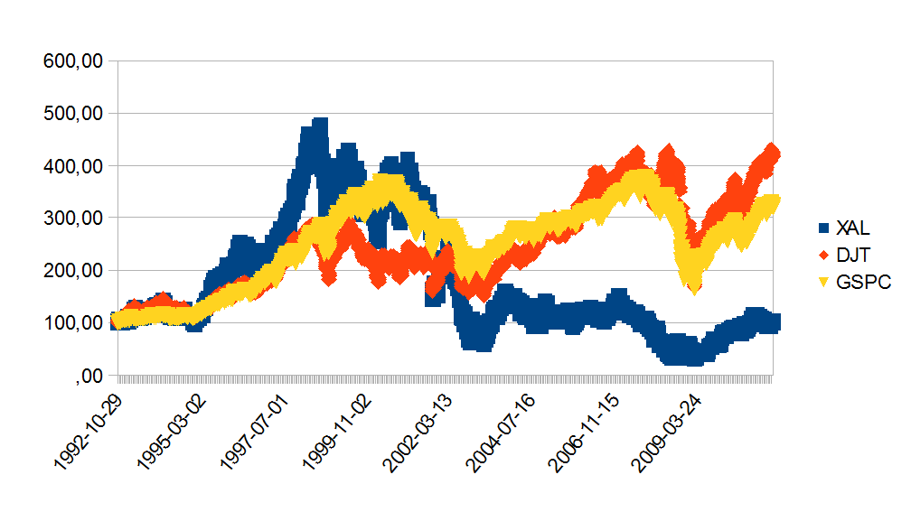

Resultatet overraskede mig. Fra primo '95 til primo '98 var luftfart en giga-investering. Udviklingen efterfølgende er dog faldet helt i tråd med mine fordomme :-) På trods af en head start har XAL slet ikke kunne følge med den generelle markedsudvikling. På langt sigt er en højrentekonto en bedre investering end luftfart.
De ankepunkter der traditionelt rettes mod SAS - den stive ejerstruktur og en fagforeningsdomineret virksomhedskultur - kan ikke rettes mod virksomhederne i XAL, der er:
Alaska Air Group Inc.
America West Holding Corporation CLB
AMR Corporation
Continantal Airlines Inc.
Delta Air Lines Inc.
KLM Royal Dutch Airlines NV
Norwest Airlines Corp.
Southwest Airlines Co.
UAL Corp.
US Airways Group Inc.

Min konklusion er at jeg holder mig på sidelinien når nogen anbefaler aktier i luftfart. Der findes altid aktier der er mere interessante.

- turin

